检 测 报 告

试验名称：前后滑轨调节纵向调节疲劳

主检： |  | 日期： | 2024年01月16日
审核： |  | 日期： | 2024年01月17日
批准： |  | 日期： | 2024年01月17日

北京光华荣昌汽车部件有限公司实验室

声 明

- 报告无实验室“检测专用章”无效。
- 报告无主检、审核、批准人签字无效。
- 报告涂改无效。
- 复制报告未重新加盖“检测专用章”无效。
- 对检测报告若有异议，请收到报告后15个工作日内通知实验室。
⑹ 送样检测仅对样品负责。
⑺ 电子版报告无安全密码无效。

试验单位：北京光华荣昌汽车部件有限公司实验室
地 址：北京市昌平区流村镇工业园区
电 话： (010) 60793358-5711 邮 编：102200

样品名称 | 驾驶员座椅总成 | 车 型 | A6
样品件号 | A668100000010 | 样品数量 | 1件
委托单位 | 座椅开发部 | 生产单位 | /
送样者及其 联系方式 | 张甲  电话：15028210325 | 送样日期 | 2024年3月25日
试验地点 | 北京光华荣昌汽车部件有限公司  实验室 | 试验日期 | 2024年3月26日
试验项目 | 前后滑轨调节纵向调节疲劳
试验标准 | QC/T 805-2008
样品状态 | DV
试验结论 | 对2024年3月25日座椅开发部送检的A6驾驶员座椅总成按照 QC/T 805-2008进行前后滑轨调节纵向调节疲劳检测，经检测不符合标准要求。
备 注 | 本报告涵盖A668100000004驾驶员座椅总成、A668100000023驾驶员座椅总成、A668100000026驾驶员座椅总成、A668100000011副驾驶员座椅总成。

一、试验条件
试验时间： | 2024年3月26日—2024年4月10日
试验地点： | 北京光华荣昌汽车部件有限公司实验室
试验人员： | 李亚平
环境温/湿度： | 温度：14.8℃；湿度：47.9%
二、试验仪器设备
序号 | 设备名称 | 设备编号 | 规格型号 | 厂家 | 精度 | 有效期
1 | 汽车座椅综合性能试验台 | Q-046 | JYNJ-2 | 上海聚德永升测控系统有限公司 | 1级 | 2024年11月12日
2 | 推拉力计 | N-165 | WD-500 | 韦度电子 | 0.1N | 2024年11月12日
3 | 数显百分表 | L-179 | 0-50mm | 桂林广陆数字测控有限公司 | 0.01mm | 2024年7月12日
4 | 直角尺 | L-188 | 250*500mm | 德力西 | 1mm | 2024年11月12日
三、试验方法及评价标准
1、试验方法
将滑轨安装在座椅上（或模拟实际座椅安装夹具），固定滑轨下安装孔，在座椅上加载P=80kg，然后调整滑轨至最后位置，以频率5次/min~10次/min，按以下程序往复运动15000次：
在最后位置将滑轨解锁；
向前滑动至最前位置锁止；
在最前位置解锁；
由最前位置滑动至最后位置锁止
2、评价标准
滑轨总成（或单支滑轨）经15000次往复耐久试验后，工作正常且不出现零件明显变形和异常响声，整椅进行此试验，耐久完成后，滑轨间隙量小于设定间隙量130%。
四、标准偏离
1、标准偏离
/
五、试验结果
1、试验结果
样件名称 | 样件编号 | 测量结果
驾驶员  座椅总成 | 043-001-202403 | 12565次试验后滑轨出现异常响声
驾驶员  座椅总成 | 043-001-202403 | 设计标准值130% | 15000次耐久后滑轨间隙
驾驶员  座椅总成 | 043-001-202403 | 前后 | 向前 |  | 向后 |  | 前后  间隙
驾驶员  座椅总成 | 043-001-202403 | 前后 | 操作力N | 间隙mm | 操作力N | 间隙mm | 前后  间隙
驾驶员  座椅总成 | 043-001-202403 | 0.46 | / | / | / | / | /
驾驶员  座椅总成 | 043-001-202403 | 左右 | 向左 |  | 向右 |  | 左右  间隙
驾驶员  座椅总成 | 043-001-202403 | 左右 | 操作力N | 间隙mm | 操作力N | 间隙mm | 左右  间隙
驾驶员  座椅总成 | 043-001-202403 | 0.65 | / | / | / | / | /
驾驶员  座椅总成 | 043-001-202403 | 上下 | 向上 |  | 向上 |  | 上下  间隙
驾驶员  座椅总成 | 043-001-202403 | 上下 | 操作力N | 间隙mm | 操作力N | 间隙mm | 上下  间隙
驾驶员  座椅总成 | 043-001-202403 | 0.65 | / | / | / | / | /

六、试验照片
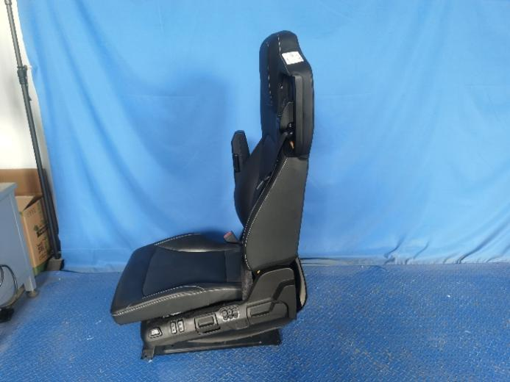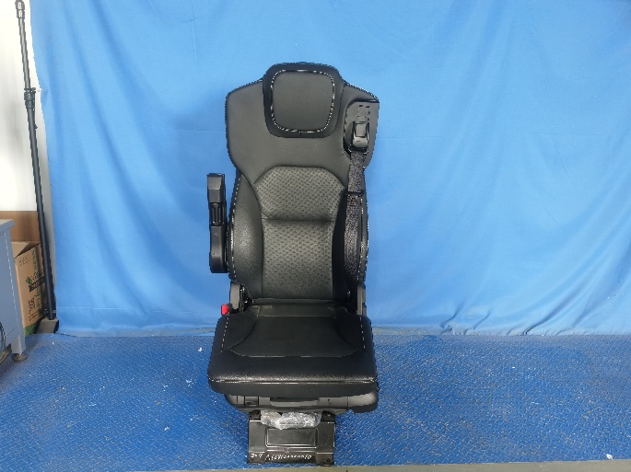
试验前
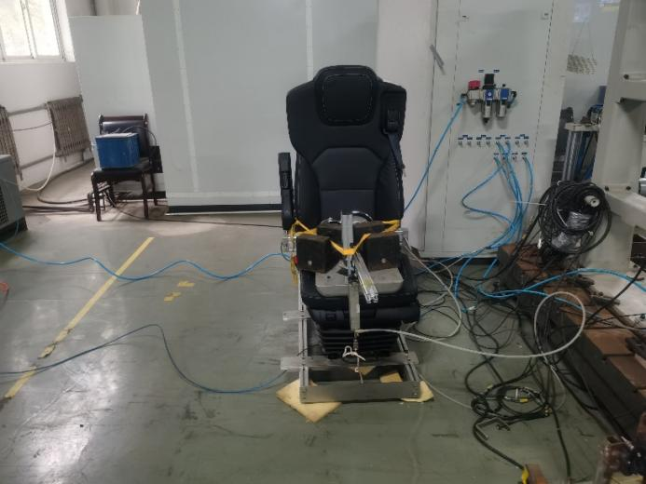
试验中
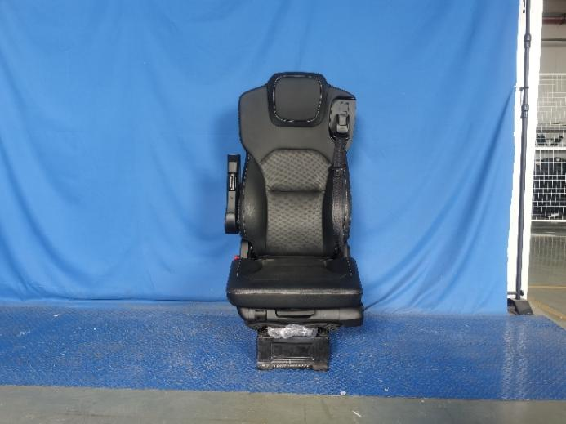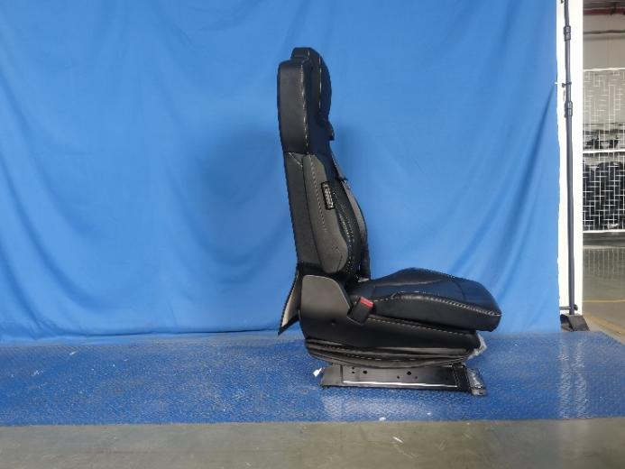
试验后
**报告结束**

